## ***ONLINE KREDIT*** D:\KreditrechnerLAP 22.12.2016 9.11 Uhr Fertig\Doku\Logo deutsche bank.png

## Inhalt:

## Allgemein:

Gender Erklärung

Aus Gründen der besseren Lesbarkeit wird in dieser Diplomarbeit die

Sprachform des generischen Maskulinums angewendet. Es wird an dieser

Stelle darauf hingewiesen, dass die ausschließliche Verwendung der

männlichen Form geschlechtsunabhängig verstanden werden soll.

## D:\KreditrechnerLAP 22.12.2016 9.11 Uhr Fertig\Doku\url_1.jpg

## Abbildung 1: URL

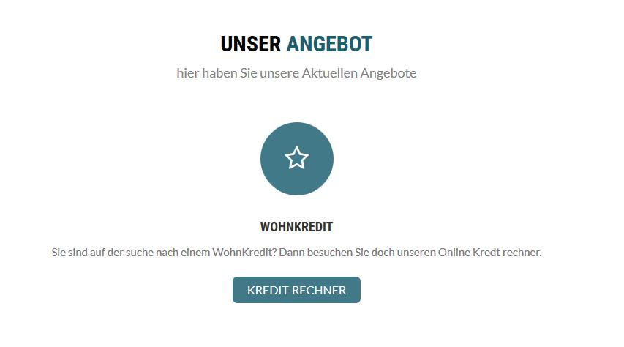

Abbildung 2: Kreditrechner